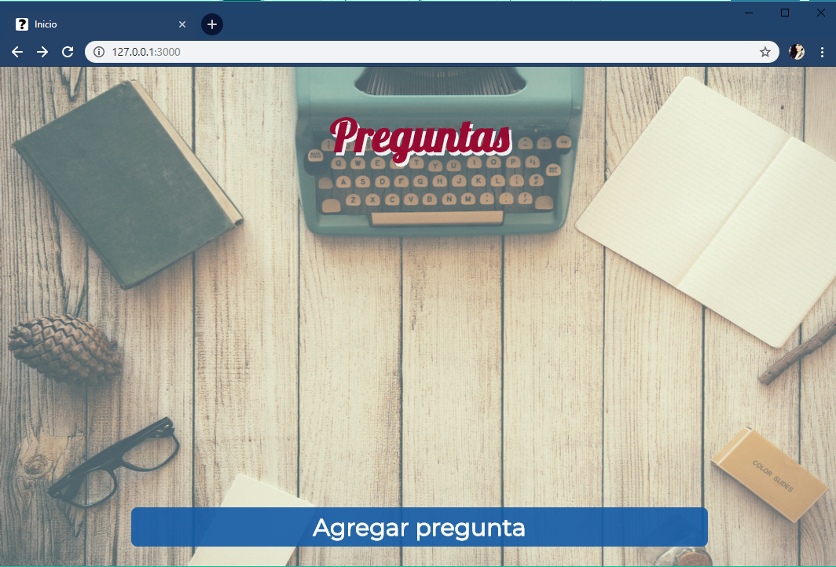

Ilustración Inicio

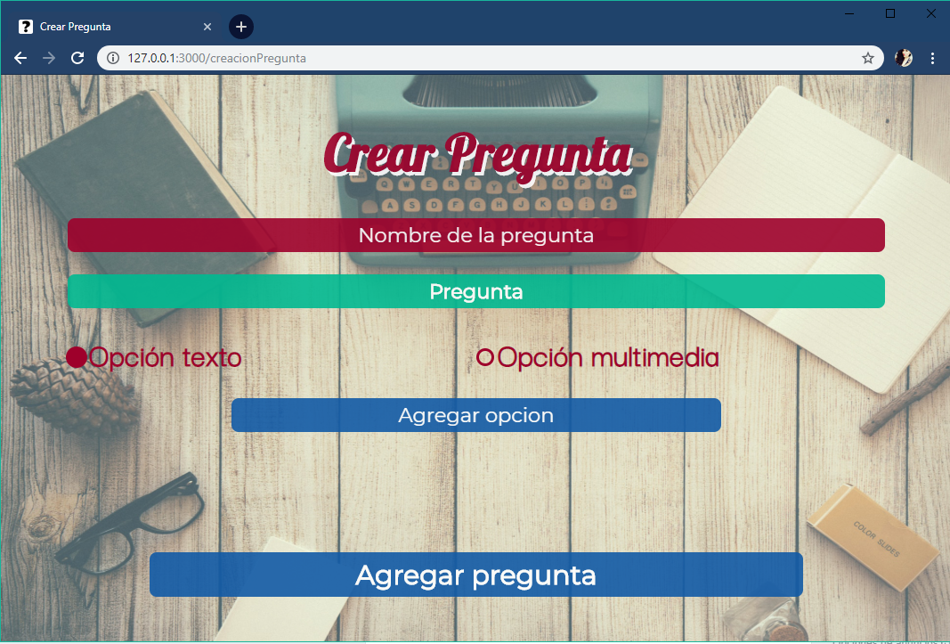

Ilustración . Crear pregunta

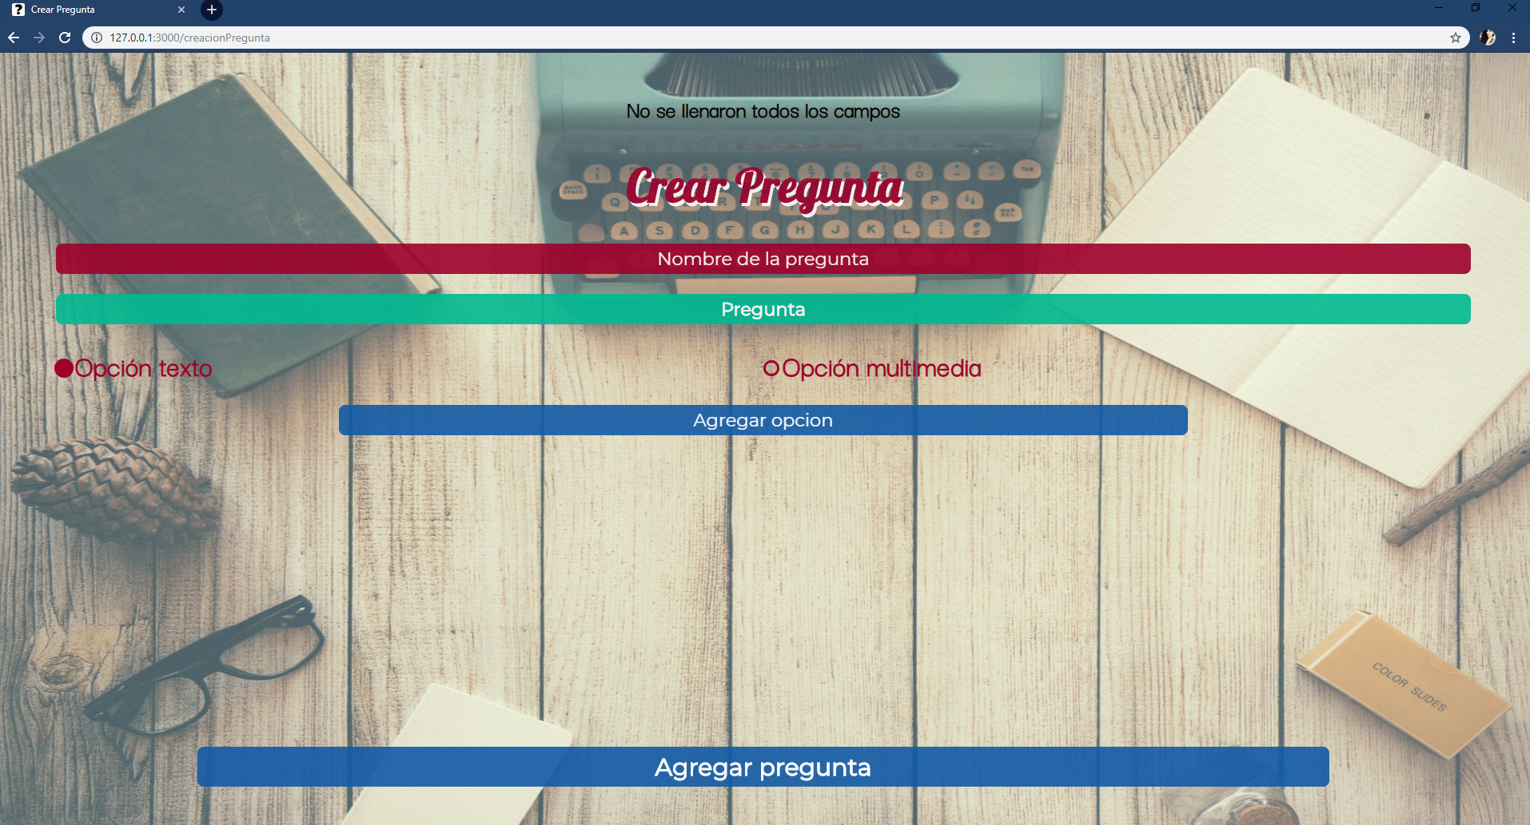

Ilustración Validación de campos vacíos

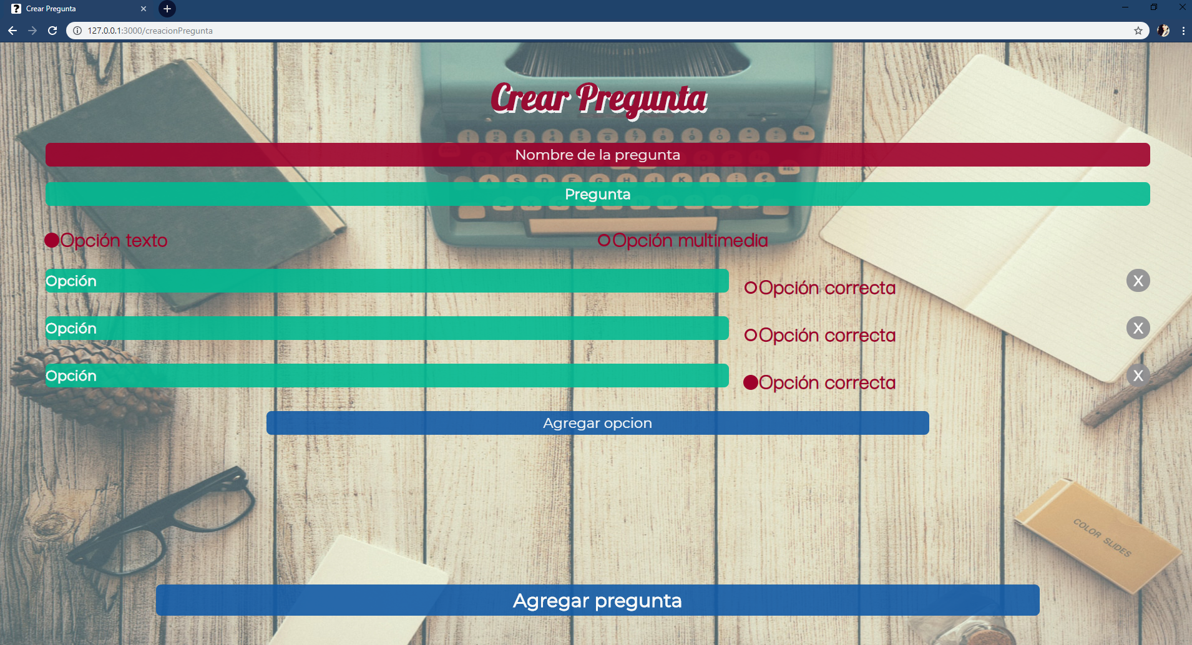

Ilustración Opciones de respuesta

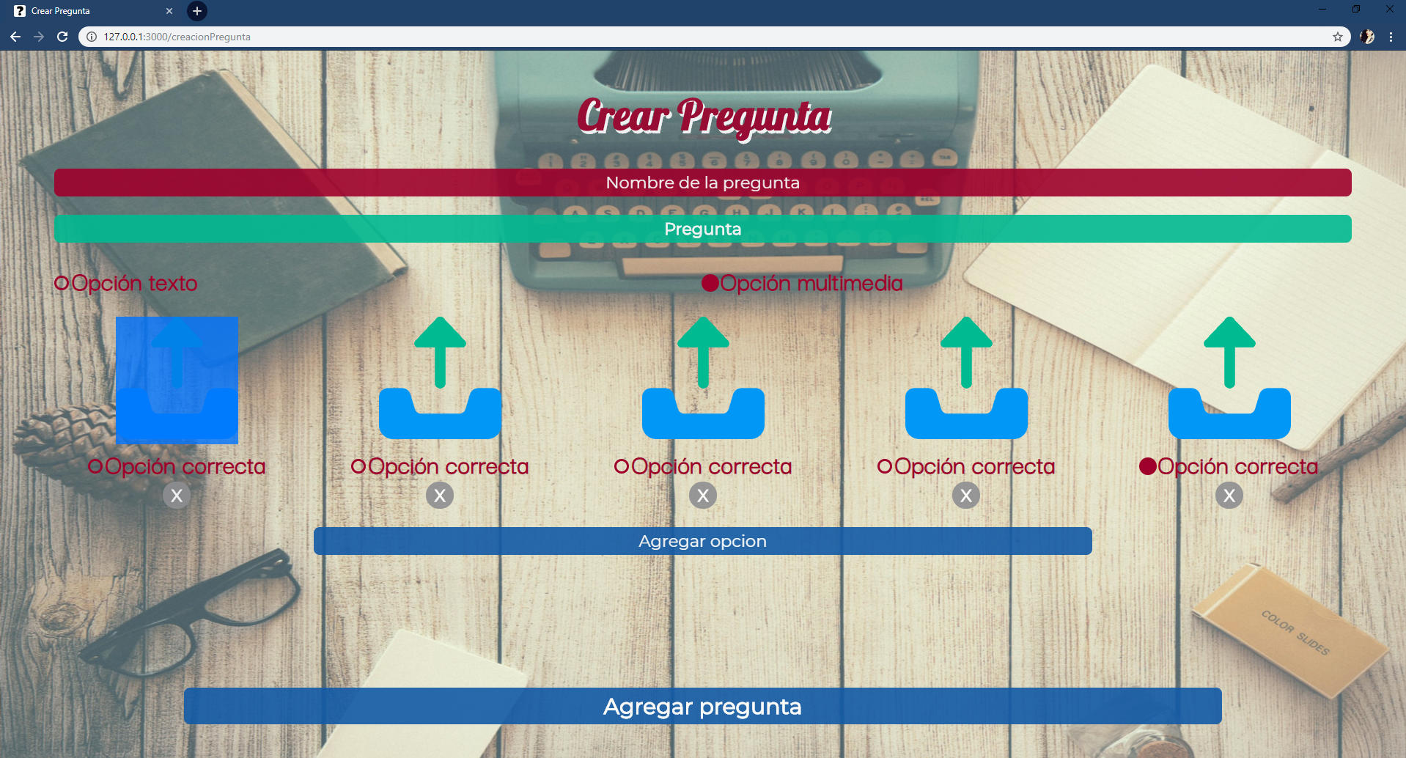

Ilustración Opciones multimedia

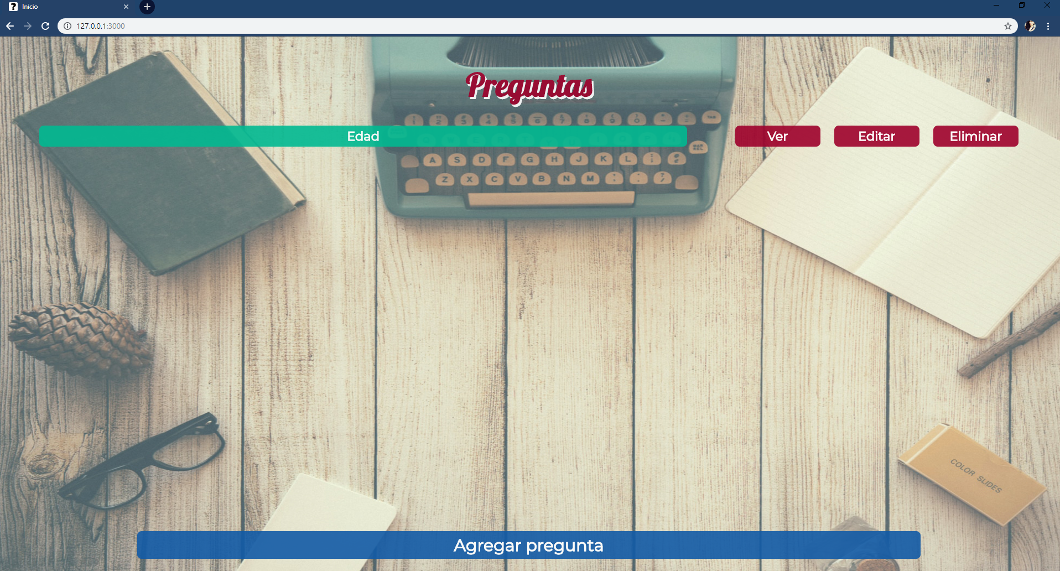

Ilustración Preguntas creadas

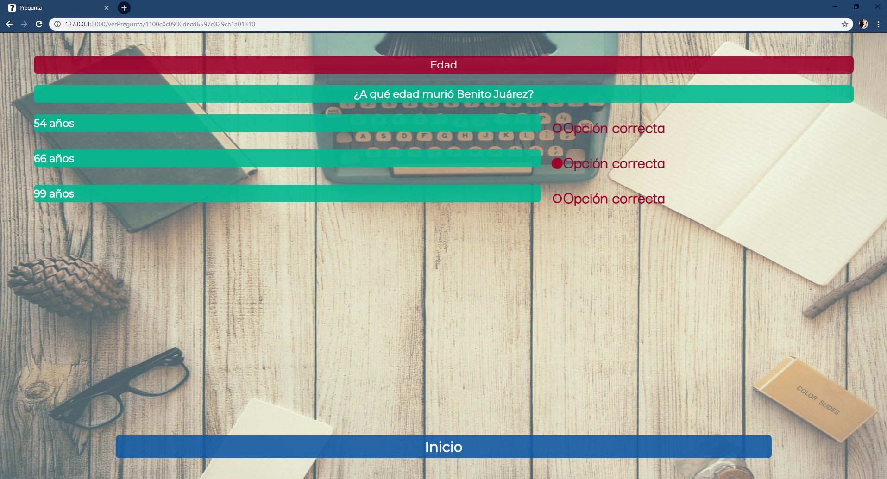

Ilustración Visualización de pregunta

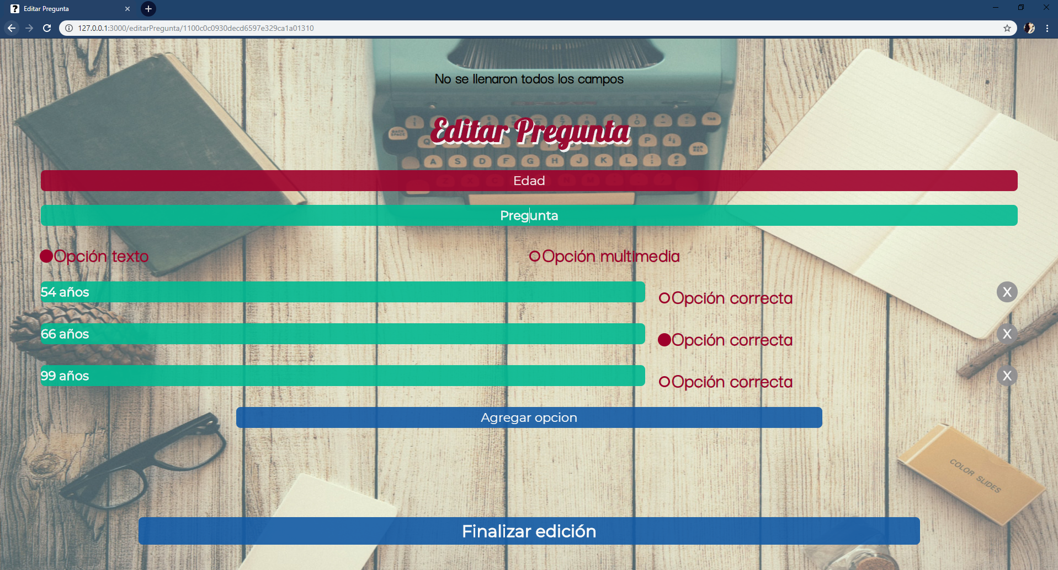

Ilustración Edición de pregunta

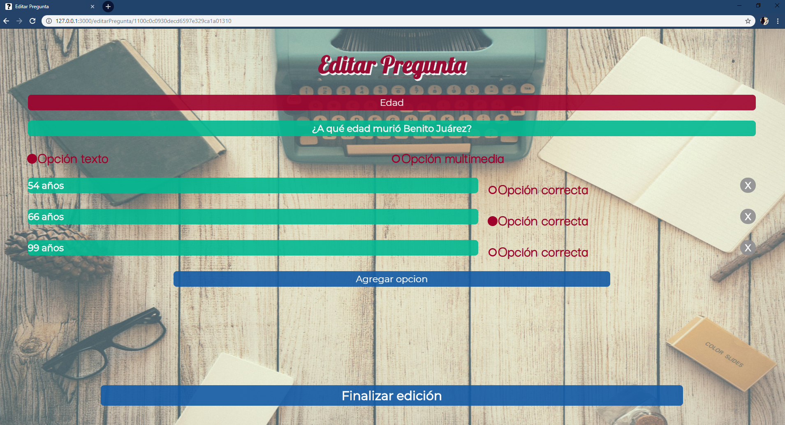

Ilustración Edición de pregunta

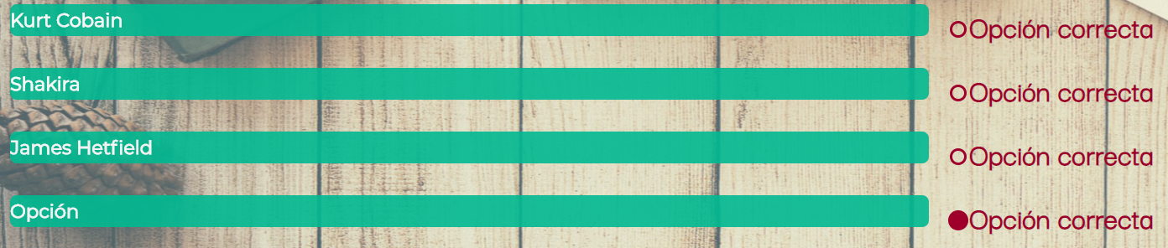

Ilustración Selección por defecto